

Ордынский отдел Управления Росреестра по Новосибирской области призывает всех неравнодушных принять участие в акции по сбору крышечек и отработанных батареек!!!

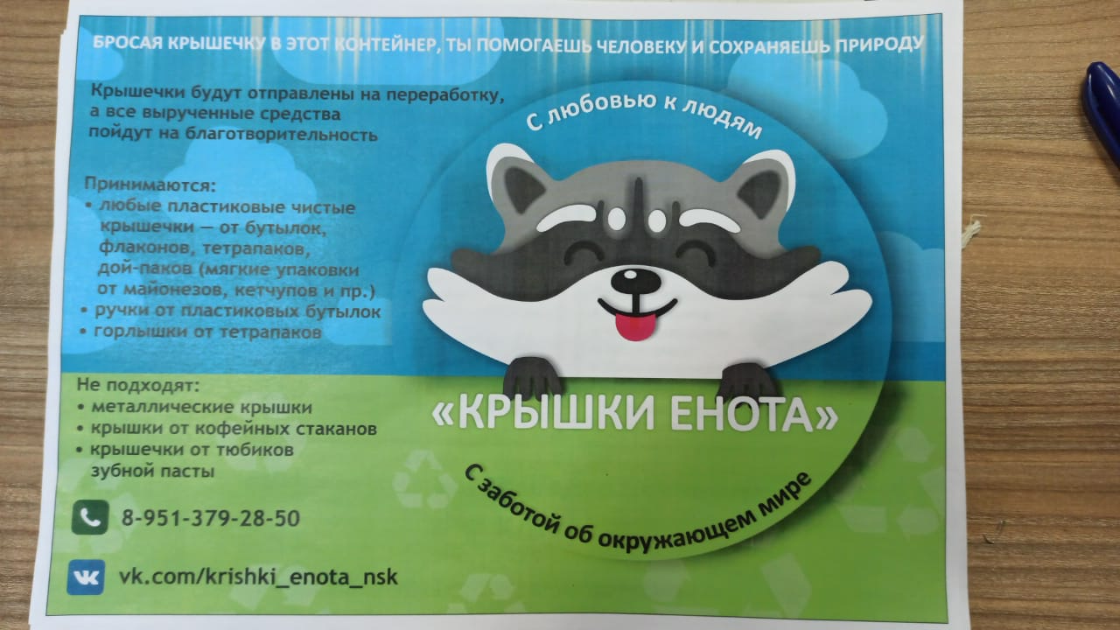

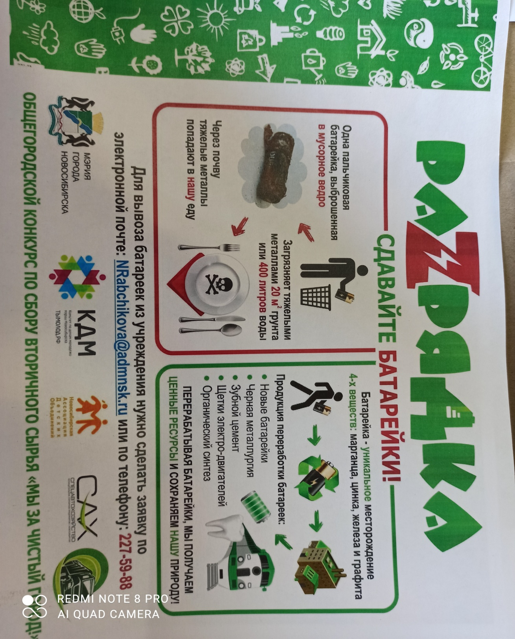

**Крышечки и батарейки принимаются по адресу: Новосибирская область, Ордынский район, рп Ордынское, пр-кт Революции, 24 – 1 этаж.**

**Об Ордынском отделе Управления Росреестра по Новосибирской области**

Ордынский отдел Управления Федеральной службы государственной регистрации, кадастра и картографии по Новосибирской области является территориальным отделом Управления Росреестра по Новосибирской области. Начальником Ордынского отдела Управления Росреестра по Новосибирской области является Мелентьева Наталья Владимировна.

**Контакты:**

Ордынский отдел Управления Росреестра по Новосибирской области

[ordi@54upr.rosreestr.ru](mailto:ordi@54upr.rosreestr.ru)

633261, Новосибирская область, Ордынский район, рп Ордынское, пр-кт Революции, 24

8 383 59 23-563